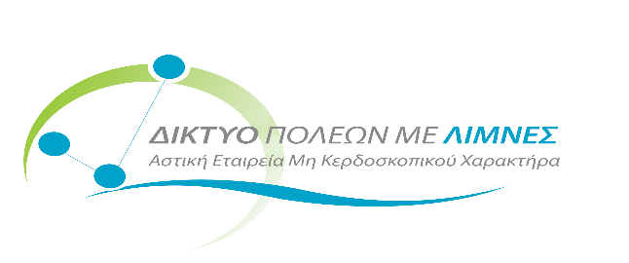 Λιδωρίκι, 2 Νοεμβρίου2016
Ταχ. Δ/νση : Δημαρχείο Λιδωρικίου Δωρίδος
Τ.Κ : 33053
Τηλ. : 2266022144
e-mail : info@lakesnetwork.eu
site : http://www.lakesnetwork.eu
ΔΕΛΤΙΟΤΥΠΟΥ

Συμμετοχή του Δικτύου Πόλεων με Λίμνες στο 4^{ο}Ελληνικό - Ρωσικό Κοινωνικό Φόρουμ με θέμα «Ελλάδα – Ρωσία: 2^{η} χιλιετία φιλικών σχέσεων».

Το 4ο Ελληνικό - Ρωσικό Κοινωνικό Φόρουμ πραγματοποιήθηκε με μεγάλη επιτυχία στην πόλη της Αθήνας και συγκεκριμένα στο Ζάππειο Μέγαρο, στις 1&2 Νοεμβρίου 2016. Το φετινό φόρουμ αποτέλεσε μια ακόμα δράση του επίσημου προγράμματος για το Αφιερωματικό Έτος Ελλάδας – Ρωσίας 2016, με βασικό του στόχο την περαιτέρω σύσφιξη των σχέσεων των δύο χωρών σε οικονομικό, πολιτιστικό και διπλωματικό επίπεδο.
Τη διοργάνωση τίμησαν με την παρουσία τους οι Υπουργοί Εξωτερικών ΡωσίαςκαιΕλλάδας, καθώς επίσης παρέστησαν εκπρόσωποι των δύο κυβερνήσεων, κρατικοί και ιδιωτικοί φορείς και ακαδημαϊκοί των δύο χωρών.Αξίζει να σημειωθεί ότι στο χαιρετισμό που απηύθυνε ο Υπουργός Εξωτερικών της Ρωσίας, κ. ΣεργκέιΛαβρόφ, τόνισε πως το Ελληνικό-Ρωσικό Κοινωνικό Φόρουμ προσδίδει ιδιαίτερη σημασία στην προσπάθεια των δύο χωρών να εξετάσουν το μέλλον και τα πεδία συνεργασίας τους.
Το πρόγραμμα της διήμερης αυτής συνάντησης χωρίστηκε στις παρακάτω συνεδρίες:
- Συνεδρία 1: «Ελλάδα –Ρωσία – Ευρώπη: οι παραδόσεις της συνεργασίας και η κοινή ιστορική τύχη»
- Συνεδρία 2: «Η σημασία των Ορθοδόξων παραδοσιακών αξιών στο σύγχρονο κόσμο»
- Συνεδρία 3: «Η συνεργασία μεταξύ ελληνικών και ρωσικών πανεπιστημίων»
- Συνεδρία 4: «Γεωπολιτική δυναμική στην Ανατολική Μεσόγειο»
- Συνεδρία 5: «Η ενεργειακή συνεργασία Ρωσίας – Ελλάδας αποτελεί τη βάση των μακροπρόθεσμων και αμοιβαία επωφελών σχέσεων»
Το Δίκτυο Πόλεων με Λίμνες συμμετείχε στο 4ο Ελληνικό - Ρωσικό Κοινωνικό Φόρουμ, παρέχοντας τόσο στους επίσημους καλεσμένους, όσο και σε όλους τους επισκέπτες, εκτενή πληροφόρηση για τα μέλη και τις δράσεις του και λαμβάνοντας μέρος σε συζητήσεις για τις προοπτικές ανάπτυξης συνεργασιών του Δικτύου με πόλεις της Ρωσικής Ομοσπονδίας, σε τομείς όπως η προστασία του λιμναίου περιβάλλοντος, η ορθή διαχείριση των υδάτινων πόρων, η βιώσιμη τουριστική αξιοποίηση των λιμνών και των παραλίμνιων περιοχών, η εκπαίδευση, ο πολιτισμός κλπ.
Το Φόρουμ διοργάνωσαν το Ίδρυμα Άγιου Ανδρέα του Πρωτόκλητου, το Κέντρο Ευρωπαϊκών Μελετών & Σπουδών «Ιωάννης Καποδίστριας», η Ελληνορωσική Λέσχη «Διάλογος» σε συνεργασία με την Pommel Holdings Inc. και την Ελληνική Εταιρεία Ενεργειακής Οικονομίας (ΗΑΕΕ).

